**Διδακτική ενότητα**: Επιστημονική έρευνα και είδη της

**Μάθημα**: Τεχνολογία Γ Γυμνασίου

**Φύλλο εργασίας:** 2.2

**ΟΝΟΜΑΤΕΠΩΝΥΜΟ:**

**ΕΡΩΤΗΣΕΙΣ**

1. **ΠΟΙΑ ΕΙΝΑΙ ΤΑ ΠΕΝΤΕ (5+1) ΒΑΣΙΚΑ ΒΗΜΑΤΑ ΣΤΗ ΔΙΑΔΙΚΑΣΙΑ ΤΗΣ ΕΠΙΣΤΗΜΟΝΙΚΗΣ ΕΡΕΥΝΑΣ;**
2. Προσδιορισμός του **αντικειμένου** (προβλήματος) - υποθετικού ερωτήματος της έρευνας:

* Τι ακριβώς θέλουμε να μελετήσουμε;
* Ποιο είναι το πρόβλημα που μας απασχολεί;

1. Συλλογή δεδομένων (παρατηρήσεις και πειράματα, συνεντεύξεις, ερωτηματολόγια, παλιότερες σχετικές έρευνες).
2. Ανάλυση των δεδομένων (χρήση στατιστικής) και ερμηνεία των αποτελεσμάτων.
3. Πιθανή τροποποίηση του αρχικού υποθετικού ερωτήματος.
4. Συμπεράσματα (Κατάληξη σε επιστημονική **θεωρία** που ερμηνεύει τις παρατηρήσεις και τα πειραματικά δεδομένα, δημοσιεύεται σε επιστημονικά περιοδικά διεθνούς κύρους και επομένως υπόκειται σε συνεχή αναθεώρηση).
5. Δοκιμαστική εφαρμογή

* **Επιτυχής**: επιβεβαίωση της υπόθεσης =**λύση**
* **Ανεπιτυχής**: επαναδιατύπωση της υπόθεσης

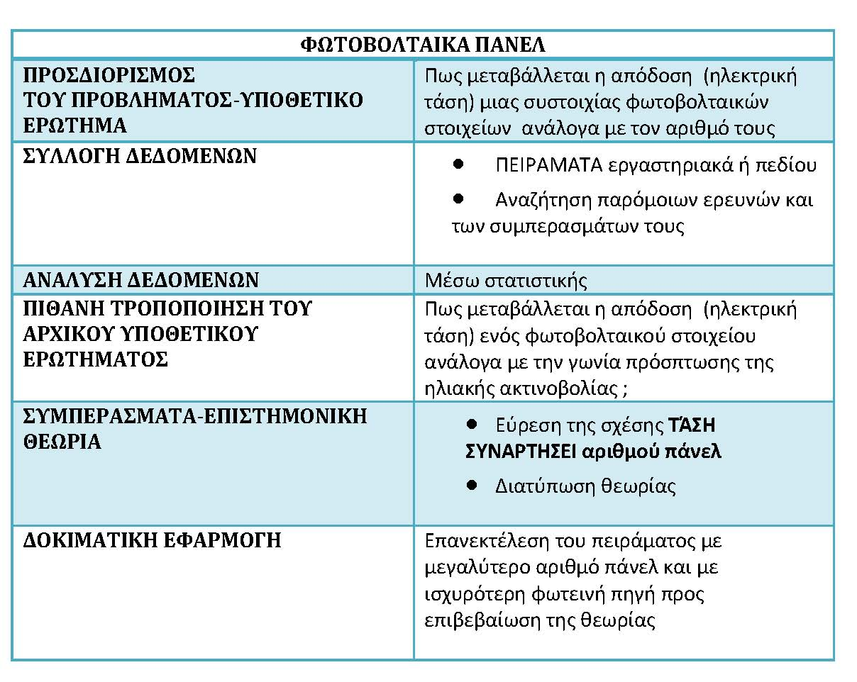

1. **ΠΟΙΑ ΕΙΝΑΙ ΤΑ ΧΑΡΑΚΤΗΡΙΣΤΙΚΑ ΤΗΣ ΕΠΙΣΤΗΜΟΝΙΚΗΣ ΕΡΕΥΝΑΣ;**

|  |  |
| --- | --- |
| **ΞΕΚΙΝΑΕΙ** | Από ένα **συγκεκριμένο πρόβλημα ή μια υπόθεση**  (Πως μεταβάλλεται η απόδοση ενός φωτοβολταικού στοιχείου ανάλογα με την γωνία πρόσπτωσης της ηλιακής ακτινοβολίας ;) |
| **ΣΤΗΡΙΖΕΤΑΙ** | Σε **συστηματική και μεθοδική εργασία** σε θεωρητικό και πειραματικό επίπεδο **(βασικά βήματα έρευνας)** |
| **ΣΚΟΠΟΣ ΤΗΣ ΕΙΝΑΙ** | * Η εύρεση της λύσης του προβλήματος * Η επαλήθευση ή η απόρριψη της υπόθεσης που διατυπώθηκε * Η ΓΕΝΙΚΕΥΣΗ των συμπερασμάτων της-**οδηγεί προς θεωρία** (τα συμπεράσματα που βγαίνουν να έχουν τη μεγαλύτερη δυνατή ισχύ) |
| **ΔΕΧΕΤΑΙ** | Ότι η γνώση είναι έγκυρη όταν επαληθεύεται από τα δεδομένα  (**Το πείραμα πρέπει να επιβεβαιώνει την θεωρία και το**  **Αντίστροφο-(Συλλογή και επεξεργασία των δεδομένων**) |
| **ΑΠΟΡΡΙΠΤΕΙ** | Τις **προσωπικές εμπειρίες**, **θρησκευτικές δοξασίες**, τη διαίσθηση, τη επιφοίτηση του ερευνητή ως μεθόδους απόκτησης γνώσης |
| **ΑΣΧΟΛΕΙΤΑΙ** | Με την ανακάλυψη **νέων γνώσεων** και τη **διατύπωση θεωριών** |
| **ΑΝΑΛΥΕΙ** | **Αντικειμενικά** τα δεδομένα και τις μετρήσεις |
| **ΔΕΝ ΕΙΝΑΙ ΤΕΛΕΣΙΔΙΚΗ ΓΝΩΣΗ** | Κάθε εύρημα ισχύει **«μέχρις αποδείξεως του εναντίον»**  Μπορεί να είναι **ΕΠΑΝΑΛΗΨΗ κάποιας άλλης έρευνας** για επαλήθευση ή διόρθωση των ευρημάτων της |
| **ΚΑΤΑΛΗΓΕΙ** | Σε μια **γραπτή μελέτη**, η οποία είναι στη διάθεση κάθε ενδιαφερομένου |
| **Η ΟΛΟΚΛΗΡΩΣΗ ΤΗΣ** | Απαιτεί υπομονή και επιμονή |

Είναι μια σκόπιμη προσπάθεια με **αφετηρία ένα συγκεκριμένο πρόβλημα ή υπόθεση**. Στηρίζεται σε συστηματική και μεθοδική εργασία (σε θεωρητικό και πειραματικό επίπεδο) που τη διακρίνει αυστηρή λογική, **με σκοπό** να προταθεί **λύση στο πρόβλημα ή με σκοπό την επαλήθευση ή την απόρριψη της υπόθεσης που διατυπώθηκε**. Η επιστημονική έρευνα δέχεται ότι για να είναι η γνώση έγκυρη πρέπει να επαληθεύεται από τα εμπειρικά δεδομένα και αποσκοπεί στη γενίκευση (δηλαδή τα συμπεράσματα που βγαίνουν να έχουν τη μεγαλύτερη δυνατή ισχύ).

1. Η επιστημονική έρευνα απορρίπτει τις προσωπικές εμπειρίες ως μεθόδους απόκτησης γνώσης και δέχεται ως έγκυρη και αξιόπιστη γνώση μόνον αυτή που μπορεί να επαληθευτεί από την εμπειρική πραγματικότητα.
2. Η επιστημονική έρευνα ασχολείται με την ανακάλυψη νέων γνώσεων. Καμιά φορά όμως μια έρευνα μπορεί να είναι επανάληψη κάποιας άλλης έρευνας παλαιότερης ή πρόσφατης για επαλήθευση ή διόρθωση των ευρημάτων της.
3. Η επιστημονική έρευνα στηρίζεται σε συστηματική και μεθοδική εργασία που τη διακρίνει αυστηρή λογική.
4. Η διερεύνηση του προβλήματος και η επαλήθευση ή η απόρριψη της υπόθεσης γίνεται κάτω από ελεγχόμενες συνθήκες ενώ καταβάλλεται προσπάθεια για μεγιστοποίηση αντικειμενικότητας στις μετρήσεις και για αντικειμενική ανάλυση των δεδομένων.
5. Τα πορίσματα της επιστημονικής έρευνας δεν είναι τελεσίδικη γνώση. Κάθε εύρημα ισχύει "μέχρις αποδείξεως του εναντίου". Οι επιστημονικές θεωρίες βρίσκονται υπό ΣΥΝΕΧΗ ΕΛΕΓΧΟ.
6. Η επιστημονική έρευνα απολήγει σε μια γραπτή μελέτη, η οποία είναι στη διάθεση κάθε ενδιαφερομένου (επιστημονικά περιοδικά, πανεπιστήμια, βιβλιοθήκες).
7. Η επιστημονική έρευνα δίνει έμφαση στην ανακάλυψη γενικών αρχών και στη διατύπωση θεωριών.
8. Η επιστημονική έρευνα, για να ολοκληρωθεί , απαιτεί υπομονή, επιμονή και θάρρος.
9. **ΣΕ ΠΟΙΕΣ ΚΑΤΗΓΟΡΙΕΣ ΤΑΞΙΝΟΜΕΙΤΑΙ Η ΕΠΙΣΤΗΜΟΝΙΚΗ ΕΡΕΥΝΑ ΩΣ ΠΡΟΣ ΤΗ ΔΥΝΑΤΟΤΗΤΑ ΠΡΑΚΤΙΚΗΣ ΑΞΙΟΠΟΙΗΣΗΣ ΤΩΝ ΕΡΕΥΝΗΤΙΚΩΝ ΑΠΟΤΕΛΕΣΜΑΤΩΝ.**

* **ΒΑΣΙΚΗ ή ΘΕΩΡΗΤΙΚΗ ΕΡΕΥΝΑ**

Στοχεύει στην **αύξηση των επιστημονικών γνώσεων** δηλαδή να εξηγήσει και να ερμηνεύσει. **Δεν κατασκευάζει ή επινοεί κάτι αλλά παράγει γνώση**

**Παραδείγματα βασικής έρευνας:**

* **Φυσική**: Πώς άρχισε η δημιουργία του σύμπαντος; Πειράματα και δεδομένα από ραδιοτηλεσκόπια;
* **Βιολογία**: Πώς αναπαράγονται οι μέδουσες; Πειράματα;
* **Οικονομία**: Ποιοι παράγοντες ενισχύουν τον πληθωρισμό; Οικονομικά στοιχεία;
* **Ανθρωπολογία**: Ποιος ήταν ο κοινός πρόγονος ανθρώπων και πιθήκων μπονόμπο;
* **Ιστορική έρευνα**: Είναι ο Ιησούς Χριστός πραγματικό - ιστορικό πρόσωπο; Πηγές;
* **Αρχαιολογία**: Πώς γνωρίζουμε τι συνέβη στον Τρωικό πόλεμο;
* **ΕΦΑΡΜΟΣΜΕΝΗ ΕΡΕΥΝΑ**

Έχει σαν προορισμό την **επίλυση πρακτικών προβλημάτων του σύγχρονου κόσμου** και όχι την παραγωγή επιστημονικής γνώσης αυτής καθαυτής. Τα αποτελέσματά της έχουν άμεση εφαρμογή σε κάποιον τομέα της ανθρώπινης δραστηριότητας.

**Βασίζει την ανάπτυξή της στη γνώση που έχει αποκτηθεί από την βασική έρευνα**

**Παράδειγμα** : Οι ακτίνες Χ αποτελούν αποτέλεσμα μελέτης της **βασικής έρευνας**, ενώ η εκμετάλλευση αυτής της ανακάλυψης καθώς και η **εφαρμογή της στον αξονικό τομογράφο** είναι αποτέλεσμα της εφαρμοσμένης έρευνας.

**Παραδείγματα εφαρμοσμένης έρευνας**

1. Βελτίωση της γεωργικής παραγωγής (φυτοφάρμακα).
2. Θεραπεία ειδικών ασθενειών.
3. Εξοικονόμηση ενέργειας στο σπίτι, την βιομηχανία και στις μεταφορές (φωτοβολταϊκά).
4. Βελτίωση ασφάλειας στα αυτοκίνητα (crash tests, αναρτήσεις).
5. **ΣΕ ΠΟΙΕΣ ΚΑΤΗΓΟΡΙΕΣ ΤΑΞΙΝΟΜΕΙΤΑΙ Η ΕΠΙΣΤΗΜΟΝΙΚΗ ΕΡΕΥΝΑ ΩΣ ΠΡΟΣ ΤΟΝ ΕΠΙΣΤΗΜΟΝΙΚΟ ΚΛΑΔΟ.**

Αρχαιολογική, εκπαιδευτική, φυσική, ιατρική, βιολογική, κοινωνιολογική, ιστορική, εθνογραφική κ.λπ.

1. **ΣΕ ΠΟΙΕΣ ΚΑΤΗΓΟΡΙΕΣ ΤΑΞΙΝΟΜΕΙΤΑΙ Η ΕΠΙΣΤΗΜΟΝΙΚΗ ΕΡΕΥΝΑ ΩΣ ΠΡΟΣ ΤΟΝ ΧΩΡΟ ΟΠΟΥ ΔΙΕΝΕΡΓΕΙΤΑΙ Η ΕΡΕΥΝΑ.**

* **ΕΡΓΑΣΤΗΡΙΑΚΗ**

Οι μετρήσεις γίνονται σε εργαστήριο

* Αντοχή beton με μετρήσεις σε δοκίμια
* Παρενέργειες φαρμάκων σε πειραματόζωα
* Γέφυρες, αντοχή ανάλογα στο σχήμα: μετρήσεις σε μοντέλα
* ***ΕΡΕΥΝΑ ΠΕΔΙΟΥ***

Οι μετρήσεις γίνονται εκεί που βρίσκονται τα στοιχεία, στο δικό τους περιβάλλον

* Μετρήσεις μόλυνσης ενός υδροβιότοπου
* Αρχαιολογική ανασκαφή
* Ερωτηματολόγια και παρατήρηση ατόμων στον χώρο εργασίας τους

1. **ΣΕ ΠΟΙΕΣ ΚΑΤΗΓΟΡΙΕΣ ΤΑΞΙΝΟΜΕΙΤΑΙ Η ΕΠΙΣΤΗΜΟΝΙΚΗ ΕΡΕΥΝΑ ΩΣ ΠΡΟΣ ΤΟΝ ΑΡΙΘΜΟ ΤΩΝ ΕΞΕΤΑΖΟΜΕΝΩΝ ΣΤΟΙΧΕΙΩΝ.**

* **ΑΤΟΜΙΚΗ ΕΡΕΥΝΑ**

Μελετά ένα στοιχείο

* Έρευνα για κάποια ιστορική προσωπικότητα
* Η ασφάλεια συγκεκριμένου μοντέλου αυτοκινήτου
* **ΔΕΙΓΜΑΤΟΛΕΙΠΤΙΚΗ ΕΡΕΥΝΑ**

Μελετά ένα αντιπροσωπευτικό ή ένα τυχαίο δείγμα των στοιχείων

* Έρευνα δημοσκόπησης
* Ποιοτικός έλεγχος προϊόντων κατά την παραγωγή

1. **ΣΕ ΠΟΙΕΣ ΚΑΤΗΓΟΡΙΕΣ ΤΑΞΙΝΟΜΕΙΤΑΙ Η ΕΠΙΣΤΗΜΟΝΙΚΗ ΕΡΕΥΝΑ ΩΣ ΠΡΟΣ ΤΟΝ ΤΡΟΠΟ ΔΙΑΤΥΠΩΣΗΣ ΤΩΝ ΣΥΜΠΕΡΑΣΜΑΤΩΝ.**

Δημοσκοπική έρευνα, Περιγραφική έρευνα, Πειραματική έρευνα